过后悄然来袭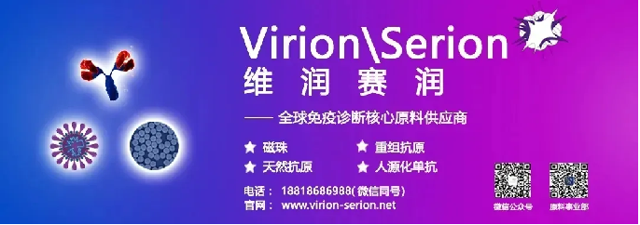
近日，全国各地正经历多轮从极热到极寒的气温骤变极端天气，多地从30+度极速降至10度以下，但是此番倒春寒气候现象的大背景是2025年整体暖冬以及全球变暖加剧，即全球范围内的冬季会越来越短，而夏季会越来越长，与之相关的一些季节性流行性疾病也会随之变化，比如每年春夏交际流行的“隐形杀手”军团菌。
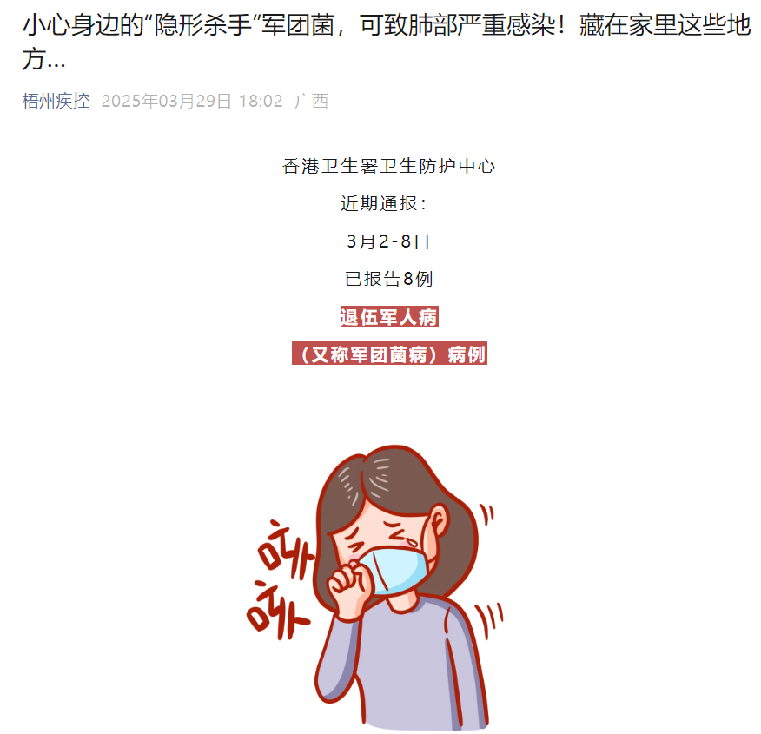
图1. 香港地区出现军团菌疫情
据中国香港卫生防护中心报告，截至2025.03.22，中国香港地区今年累积报告了34例军团菌病例(图1)。此外，据中国海关全球疫情资讯最新消息，中国台湾地区今年报告159例军团菌病病例，奥地利福拉尔贝格州今年报告47例，日本今年报告309例。据美国CDC报告，截至2025.02.15，美国今年共报告597例军团菌病，自21世纪以来该病在美国一直居高不下且发病率几乎年年增长(图2)，美国每年估计有2.5-10万例军团菌病病例报告。
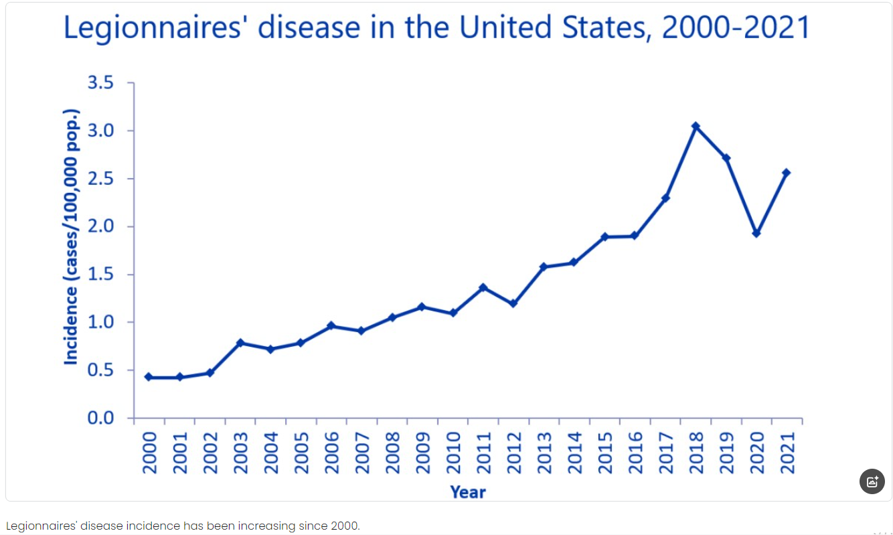
图2. 美国历年军团菌病发病率趋势图

- 关于军团菌
据WHO历史数据，军团菌病自1977年首次在美国报告以来，其在世界各地都有发生，但该病发病率因全球各地的监测和报告水平的不同而有很大差异，且目前许多国家仍缺乏针对该病的诊断方法或疾病监测系统。在发达国家和地区，比如欧洲、澳大利亚和美国，每年每百万人中会发现约1015例病例，其中75-80%为50岁以上人群，且60-70%为男性。
军团菌病临床上可分为非肺炎型的庞蒂亚克热和肺炎型的军团菌病两类，前者临床表现类似于感冒，多为轻型可自愈；后者约占感染病例的85-90%，称为军团菌肺炎(Legionella Pneumonia，LP)，主要由嗜肺军团菌(Legionella pneumophila)引起，该菌是一种需氧、革兰阴性杆菌，广泛存在于水、土壤中，可通过气溶胶、受污染的水源等传播，人主要通过摄入含军团菌的气溶胶或污染的水源感染患病，也可能发生人际传播。据相关临床数据，LP约占社区获得性肺炎的1%-10%，其病程进展较快，治疗不及时可迅速恶化为重症肺炎，甚至出现呼吸衰竭、休克、急性肾功能衰竭和多器官功能障碍等并发症。据报道，44%的LP患者需入住ICU，病死率高达10%-15%，医院获得性LP患者甚至高达25%-50%。
专家提醒，嗜肺军团菌喜欢温暖潮湿的环境，夏季炎热潮湿，是它繁殖的绝佳时机，生活中常用到的空调、热水器、淋浴器、管道、温泉等都可以成为它的繁殖之所，每年春夏之交是军团菌肺炎的高发期，每年这个时候经常发生因使用空调不当导致的军团菌肺炎感染事件。

二、嗜肺军团菌的检测。
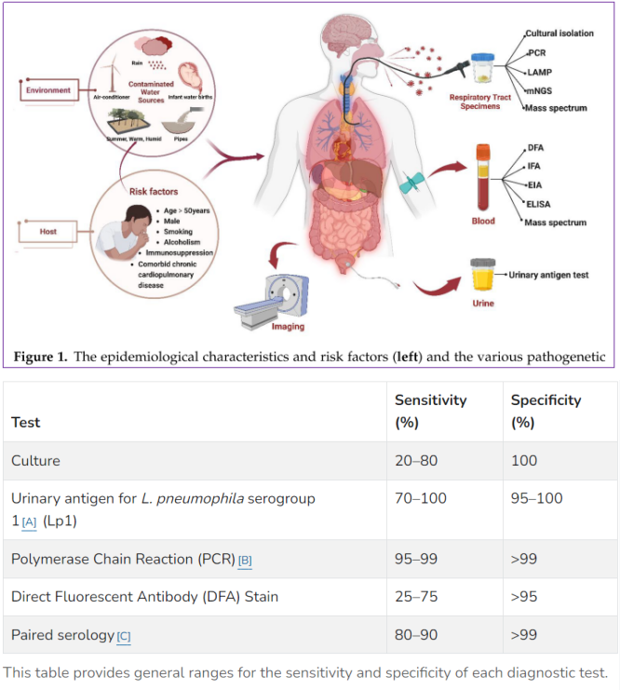
图3. 嗜肺军团菌的不同检测方法(来源美国CDC)
LP的检测方法包括病毒分离、血清学检测、质谱等，不同检测方法各有优势和局限性，需要合理而选择性地应用(图3)。目前血清学抗体检测是实验室最常用的检测手段，嗜肺军团菌IgM可在感染1周后检测，是感染的早期诊断依据，嗜肺军团菌IgG可在感染2周后检测，用于确诊、回顾性诊断和流行病学调查。军团菌从1977首次发现至今，军团菌属共有70种血清型，其中引起疾病的约有20种，嗜肺军团菌共有16个血清型，目前研究显示常见的血清型主要为LP1-LP7。

三、嗜肺军团菌的预防。
1. 加强对空调冷却塔系统和集中热水供应系统的卫生管理，特别是医院、养老院、宾馆饭店、写字楼等易感人群多、人群密度大的公共建筑。
2. 对冷却水进行持续消毒、定期进行水质检测，开展重点场所风险评估。
3. 集中热水供应系统和家庭使用的储水式热水器，热水在与冷水混合前宜保持在50℃以上；同时应定期提高水温杀菌，即将水温提高至60℃以上、排空管道内死水并持续放水冲洗至少1分钟以上；还应经常清洗淋浴喷头，一方面防止堵塞产生死水，另一方面防止产生水垢为军团菌提供适宜的生长条件。
4. 长久未用的空调在使用前要对过滤网、散热片、冷却盘、排气管进行清洗(图4)；清洗时，注意佩戴密闭性好的口罩，以免吸入污浊空气；开启空调后，每隔2-3小时，最好开窗通风20-30分钟，保持室内空气清新。
5. 锻炼身体，戒烟限酒，提高自身免疫力，降低患病风险。

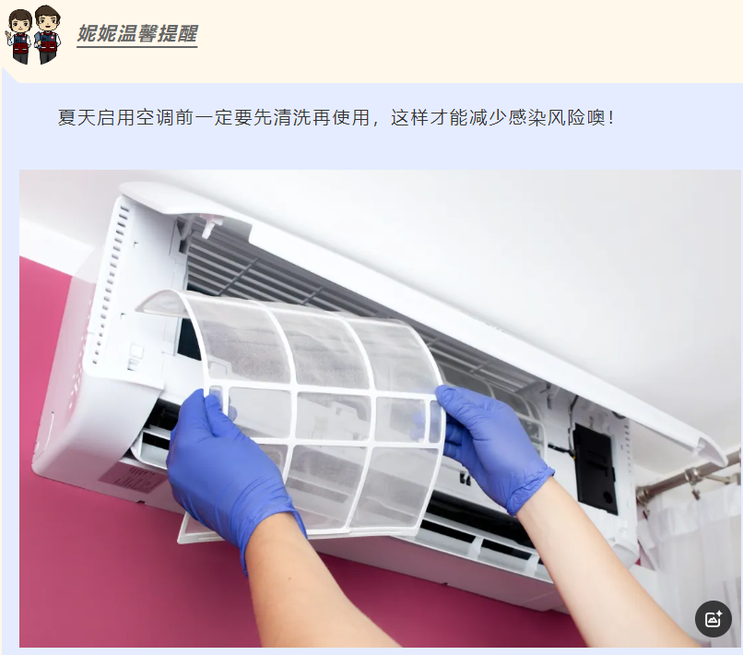
图4. 预防嗜肺军团菌方法(来源梧州疾控)

来源：WHO、美国CDC、中国海关科学技术研究中心、梧州疾控，维润赛润资讯
文献：The Global Burden and Trends of Legionella spp. Infection-Associated Diseases from 1990 to 2021: An Observational Study .2025, 15(1),.

- 德国维润赛润嗜肺军团菌原料清单
病原体 | 产品名称 | 类别 | 应用 | 单位 | 货号
嗜肺军团菌(LP) | Legionella pneumophila  嗜肺军团菌抗原 | 天然抗原 | 免疫测定 | mg | BA106VS

